

LAPORAN AKHIR PKMM

OPTIMASI PENYANDANG CACAT MENUJU KEMANDIRIAN FINANSIAL

Diusulkan Oleh :

Diah Prastiwi G54062028 2006
Destya Kusuma Arifiani G54062392 2006
Linda Budi Yarti G14062076 2006
Mey Kurnia Wibowo G84070075 2007
Tri Utami Maharani G14070081 2007

INSTITUT PERTANIAN BOGOR
BOGOR
2010

HALAMAN PENGESAHAN

- Judul Kegiatan : Optimasi Penyandang Cacat Menuju Kemandirian Finansial
- Bidang Kegiatan : ( ) PKMP ( ) PKMK
(Pilih salah satu) ( ) PKMT (√) PKMM
- Bidang Ilmu : ( ) Kesehatan ( ) Pertanian
(Pilih salah satu) ( ) MIPA ( ) Teknologi dan Rekayasa
(√ ) Sosial Ekonomi ( ) Humaniora
( ) Pendidikan
- Ketua Pelaksana Kegiatan

- Anggota Pelaksana Kegiatan/Penulis : 4 orang
- Dosen Pendamping

7. Biaya Kegiatan Total
a. Dikti : Rp 6.872.500,00
8. Jangka Waktu Pelaksanaan : 4 bulan

Bogor, 4 Juni 2010
Menyetujui,

a.n. Ketua Departemen Ketua Pelaksana Kegiatan
Sekretaris

(DR.Toni Bakhtiar. M.Sc.) (Diah Prastiwi)
NIP 19720627 199702 1 002 NIM G54062028

Wakil Rektor Bidang
Akademik dan Kemahasiswaan Dosen Pendamping

Prof. Dr. Ir. Yonny Koesmaryono, MS) (Dra.Farida Hanum,M.Si.)
NIP. 19581228 198503 1 003 NIP 19651019 199103 2 002

ABSTRAK

Pada laporan akhir program kreativitas mahasiswa ini, dengan judul “Optimasi Penyandang Cacat Menuju Kemandirian Finansial” akan dipaparkan bagaimana penyandang cacat tubuh dapat memiliki motivasi yang tinggi untuk berdikari, memiliki kemampuan berdikari dan memahami teknik pemasaran yang baik dengan menggunakan metode yang ada pada program ini. Diharapkan para penyandang cacat memiliki rasa percaya diri dengan mengabaikan stigma negatif dari masyarakat sehingga membuat mereka dapat mengembangkan usahanya.

Keywords : learning by doing, motivasi tinggi, kemampuan berdikari

KATA PENGANTAR

Puji dan syukur penulis panjatkan kepada Allah SWT atas segala rahmat dan karunia-Nya serta shalawat dan salam kepada Nabi Muhammad SAW sehingga laporan akhir program kreativitas mahasiswa dengan judul Optimasi Penyandang Cacat Menuju Kemandirian Finansial dapat diselesaikan. Ucapan terima kasih penulis tujukan kepada Dra. Farida Hanum, M.Si. sebagai pembimbing program kreativitas yang telah memberikan masukan-masukan selama program ini dilakukan. Demikian pula ucapan terima kasih kepada DIKTI yang telah mendanai program ini sehingga program ini dapat berjalan dengan lancar.
Harapan kami, semoga program pengabdian masyarakat ini dapat bermanfaat bagi masyarakat luas dalam menjadikan motivasi untuk mencoba membantu para penyandang cacat tersebut agar mampu mengembangkan diri guna mencapai kesejahteraan sehingga tidak ada stigma negatif yang diberikan kepada penyandang cacat untuk berdikari.

Bogor, Juni 2010

Penulis

I PENDAHULUAN

Latar Belakang Masalah
Setiap manusia dilahirkan dengan kelebihan dan kekurangan masing-masing. Kekurangan di satu sisi akan dilengkapi dengan kelebihan di bagian lain. Ada saling keterikatan antara satu dan lainnya. Oleh karena itu tidak ada satu pun manusia yang dilahirkan dalam kesempurnaan sehingga tidak memerlukan pihak lain. Cacat fisik bukan berarti kekurangan, sebaliknya boleh jadi kekurangan fisik justru merupakan kelebihan di bagian lain. Kemampuan indera dan kelebihan di bagian lain itu akan menjadi daya dukung pemiliknya.
Pada hari Senin 16 Februari 2009 pukul 10.00-12.30 WIB bertempat di Ruang Rapat Utama Lantai II, Pusat Data dan Informasi Kesejahteraan, Departemen Sosial RI telah mengadakan ekspos data penyandang cacat klasifikasi ICF (International Classification of Functioning Disability and Health) bekerjasama dengan PT. Surveyor Indonesia (Persero). Berdasarkan hasil pendataan/survei jumlah penyandang cacat pada 9 provinsi sebanyak 299.203 jiwa (Tabel 2). Jenis keterampilan utama penyandang cacat adalah pijat, pertukangan, buruh, dan jasa. Jumlah penyandang cacat tertinggi ada di Provinsi Jawa Barat sebanyak 152.283 jiwa dan terendah ada di Provinsi Gorontalo sebanyak 4.927 jiwa (Tabel 2). Penyandang cacat dengan usia produktif 18-60 tahun dengan tingkat ketergantungan rendah berdasarkan status bekerja dapat dilihat dalam tabel 4. Kecacatan yang paling banyak dialami adalah cacat fisik dengan jumlah 227.201 jiwa (Tabel 2).
Sehubungan dengan informasi bahwa jumlah penyandang cacat tertinggi ada di Provinsi Jawa Barat, maka diputuskan untuk memilih lokasi pelaksanaan di Bogor. Hal lain seperti peluang usaha, kondisi wilayah pemasaran yang strategis contohnya usaha tas Tajur dan banyaknya yayasan penyandang cacat juga melatarbelakangi tim pelaksana untuk tergerak melaksanakan program Optimasi Sumber Daya Penyandang Cacat Menuju Kemandirian Finansial.

Perumusan Masalah
Perumusan masalah yang ingin diungkapkan adalah bagaimana penyandang cacat tubuh dapat memiliki motivasi yang tinggi untuk berdikari, memiliki kemampuan berdikari dan memahami teknik pemasaran yang baik sehingga mereka bisa menerapkan hasil pelatihan yang tim pelaksana berikan untuk berdikari. Dengan menggunakan metode yang ada pada program ini, diharapkan para penyandang cacat memiliki rasa percaya diri sehingga membuat mereka dapat mengembangkan usahanya.

Tujuan Program
Program ini bertujuan:
  - meningkatkan motivasi untuk berdikari,
  - melatih kemampuan dasar membuat tas,
  - melatih teknik pemasaran,
  - membantu menyukseskan program pemerintah untuk mengurangi kemiskinan.

Luaran yang Diharapkan
Penyandang cacat tubuh diharapkan dapat memiliki motivasi yang tinggi untuk berdikari, memiliki kemampuan berdikari dan memahami teknik pemasaran yang baik sehingga mereka bisa menerapkan hasil pelatihan yang tim pelaksana berikan untuk berdikari. Setelah mengikuti pelatihan ini, diharapkan para penyandang cacat memiliki rasa percaya diri. Kepercayaan diri ini membuat mereka dapat mengembangkan usahanya.

Kegunaan Program
  - Bagi Sasaran
Sasaran dapat menerapkan hasil pelatihan yang diberikan untuk berdikari serta menumbuhkan kepercayaan diri untuk mengembangkan usahanya.
  - Bagi Pemerintah
Program ini diharapkan dapat menjadi masukan nyata untuk pemerintah dalam mengurangi kemiskinan, khususnya kemiskinan yang melanda penyandang cacat tubuh.
  - Bagi Masyarakat
Program ini diharapkan dapat membuat kemandirian pada para penyandang cacat untuk membuka usaha dan memberikan respon positif kepada masyarakat.
  - Bagi Tim
Program ini diharapkan dapat membuat tim bekerja sama untuk memotivasi penyandang cacat dan melatih kekompakan tim.

II GAMBARAN UMUM MASYARAKAT SASARAN
Sasaran dalam pelatihan berwirausaha ini adalah para penyandang cacat tubuh usia produktif yang tergabung dalam Lembaga Bina Karya (LBK) Kota Bogor. Penyandang cacat tersebut berasal dari masyarakat umum yang dibina oleh LBK Kota Bogor. Usia produktif para penyandang cacat berkisar antara 17-35 tahun. Sebagian besar berasal dari masyarakat golongan ekonomi menengah ke bawah dengan tingkat pendidikan yang rendah, kurang akses informasi dan fasilitas yang belum memadai. Motivasi diri yang kurang untuk berdikari dan tidak adanya modal semakin membuat mereka enggan untuk berdikari.

III METODE PENDEKATAN
Pelaksanaan program bekerja sama dengan Lembaga Bina Karya (LBK). Program ini dilaksanakan dengan serangkaian program pelatihan dasar berdikari dan pemberian motivasi wirausaha bagi penyandang cacat yang dilaksanakan di Lembaga Bina Karya (LBK). Para penyandang cacat yang menjadi sasaran program ini berjumlah 10 orang berusia antara 17-35 tahun. Metode yang diberikan dalam pelatihan ini adalah metode yang interaktif dan aplikatif yaitu menggunakan konsep learning by doing. Hampir pada setiap tahapannya seperti tahap tisu (teknik kesuksesanku) dan abdi (aku bisa mandiri) menggunakan konsep ini, terkecuali pada tahap moka (motivasi karyaku).

IV PELAKSANAAN PROGRAM

Untuk mencapai target luaran tersebut, tim pelaksana telah menjalankan kegiatan sesuai dengan judul program, dengan pelaksanaan program sebagai berikut:
a. Waktu dan Tempat Pelaksanaan Program
Kegiatan dilaksanakan pada bulan Februari-Mei 2010 bertempat di LBK (Lembaga Bina Karya) Kota Bogor. Rincian waktu dan tempat pelaksanaan adalah sebagai berikut.
Bulan ke-1 : persiapan
Pada tahap ini, tim melakukan persiapan dan pembagian tugas sesuai dengan rencana kerja. Persiapan dimulai dari membuat surat keterangan penggunaan tempat kegiatan, membuat jadwal kegiatan, membuat jadwal konsultasi dengan dosen pendamping, membuat kuesioner tentang kegiatan yang dilaksanakan, menyebarkan undangan untuk para peserta penyandang cacat dan persiapan materi kegiatan.
Bulan ke-2 : pelaksanaan program
Pada bulan ke-2 ini, tim melaksanakan program sesuai dengan jadwal yang sudah ditetapkan. Pelaksanaan program diselingi dengan motivasi dan simulasi kegiatan.
Bulan ke-3 : pemasaran hasil pelatihan
Pada bulan ke-3, tim mengelompokkan peserta menjadi 2 bagian, yaitu bagian keuangan dan bagian pemasaran. Berdasarkan voting dari para peserta sendiri. Tim membantu peserta untuk memasarkan di kampus. Selain itu, para peserta juga memasarkan hasil pelatihannya sesuai dengan keinginan peserta, seperti teman, dan beberapa tempat lainnya di Kota Bogor.
Bulan ke-4 : pemberian modal usaha, evaluasi, dan keberlanjutan program
Pada bulan ke-4 minggu ke-2 dilakukan evaluasi. Pada evaluasi tersebut tim memberikan modal usaha kepada peserta pelatihan. Selain itu, tim juga mengajarkan peserta untuk memasarkan hasil produksi secara on line. Pada bulan ini kegiatan pelatihan sudah selesai, namun tim tetap melakukan pemantauan keberlanjutan proses produksi dan pemasaran setelah modal usaha diberikan. Pemantauan ini dilakukan selama dua bulan setelah modal usaha diberikan.

b. Tahapan Pelaksanaan
1. Persiapan
2. Pelaksanaan program
a. Motivasi Karyaku (Moka)
b. Teknik Kesuksesanku ( Tisu)
b.1. Teknik Kesuksesanku Dasar Menjahit (Tisu Dahi)
b.2. Teknik Kesuksesanku Aplikasi Dasar (Tisu Kasar)
b.3. Teknik Kesuksesanku Cipta Kreativitas (Tisu Cipas)
c. Aku Bisa Mandiri (Abdi)
c.1 Aku Bisa Mandiri dengan Berkarya (Abdi Kaya)
c.2 Aku Bisa Mandiri karena Mengelola (Abdi Keren)
c.3 Aku Bisa Mandiri dengan Memasarkan (Abdi Demen)
3. Evaluasi Kegiatan
4. Pemantauan Kegiatan

Instrumen Pelaksanaan
Pelaksanaan program membutuhkan berbagai instrumen di antaranya adalah peralatan menjahit seperti mesin untuk menjahit dan peralatan menjahit lainnya, kamera digital untuk dokumentasi kegiatan, serta laptop untuk menampilkan video motivasi dan pembuatan laporan PKMM.

Rancangan dan Realisasi Biaya

Dana yang tim pelaksana dapatkan untuk kegiatan ini sebesar Rp 6.872.500,00. Selama kegiatan, dana yang telah terpakai sebesar :

No. | Uraian | Jumlah (Rp)
1. | Biaya konsumsi dan transportasi untuk 10 peserta | 1.500.000
2. | Biaya instruktur | 500.000
3. | Pembelian bahan-bahan dan peralatan menjahit selain mesin | 1.000.000
4. | Biaya lainnya (proposal, transportasi dan pulsa panitia, surat-menyurat, print foto) | 435.000
5. | Pembelian mesin jahit | 1.000.000
6. | Modal usaha untuk peserta | 2.437.500
Total Biaya Kegiatan |  | 6.872.500

V HASIL DAN PEMBAHASAN

Dalam kehidupan nyata, penyandang cacat sering menghadapi banyak kendala dalam berdikari. Kendala-kendala seperti kendala fisik dan sosial yang dihadapi oleh para penyandang cacat masih menjadi stigma negatif dalam masyarakat, sehingga untuk mampu mengembangkan diri guna mencapai kesejahteraannya menghadapi banyak hambatan. Selain itu, keterbatasan modal usaha juga menjadi salah satu kendala bagi mereka untuk berdikari. Hal ini disebabkan pada umumnya kemiskinan selalu melanda penyandang cacat, dimana keterbatasan fisik menjadi salah satu penyebab kemiskinan mereka. Padahal tidak sedikit dari mereka memiliki potensi yang dapat dikembangkan. Sehingga dengan menggunakan konsep learning by doing yang dilaksanakan oleh tim pelaksana dapat memberikan motivasi untuk berdikari. Pelaksanaan konsep learning by doing dilakukan hampir pada setiap tahapan seperti tahap tisu (teknik kesuksesanku) dan abdi (aku bisa mandiri) menggunakan konsep ini, terkecuali pada tahap moka (motivasi karyaku). Sebelum pelaksanaan, tim melakukan survei lapang. Survei lapang ini dimaksudkan untuk mengetahui kondisi sasaran serta melihat bagaimana metode yang seharusnya diberikan agar di dalam penyampaian materi sesuai dengan keadaan dan kebutuhan sasaran. Selain itu, survei ini bertujuan menjalin keakraban antara tim dengan sasaran. Pelaksanaan program terdiri atas beberapa tahapan yaitu : Moka, Tisu, dan Abdi. Setiap tahapan memiliki intensitas pertemuan yang beragam. Kegiatan ini dilaksanakan selama 5 minggu, yang dimulai pada minggu pertama bulan kedua pelaksanaan program dan berakhir pada minggu ke-5.
a. Motivasi Karyaku (Moka)
Tahapan ini merupakan dasar untuk menanamkan nilai-nilai yang berkaitan dengan motivasi diri untuk berkarya dengan segala keterbatasan. Hal ini bertujuan agar sasaran dapat memiliki semangat untuk memaksimalkan kemampuan diri tanpa dibatasi kekurangan fisik. Dalam metode ini para peserta diberikan ilustrasi berupa video mengenai bagaimana orang-orang seperti mereka mampu untuk berdikari.
b. Teknik Kesuksesanku ( Tisu)
Teknik yang diajarkan oleh instruktur dalam beberapa tahap mulai dari dasar menjahit hingga pengaplikasiannya. Tisu ini menggunakan konsep “learning by doing”, sehingga para peserta lebih mudah memahami materi yang disampaikan instruktur.
b.1. Teknik Kesuksesanku Dasar Menjahit (Tisu Dahi)
Teknik ini mengajarkan metode dasar dalam menjahit. Dalam Tisu Dahi ini, peserta diajarkan menjahit dengan pola lurus sebagai pola dasar. Tujuannya agar para peserta dapat mahir dalam teknik dasar menjahit.
b.2. Teknik Kesuksesanku Aplikasi Dasar (Tisu Kasar)
Teknik ini mengajarkan untuk membuat model tas dengan pola yang rumit.
b.3. Teknik Kesuksesanku Cipta Kreativitas (Tisu Cipas)
Tisu Cipas merupakan pengembangan dari teknik sebelumnya. Para peserta diberi contoh bentuk tas yang unik, dan mereka harus menciptakan pola-pola unik yang menjadikan nilai jual tas tinggi. Dengan teknik ini, diharapkan peserta memiliki pola pikir ”out of box” dalam menciptakan pola tas yang unik.
c. Aku Bisa Mandiri (Abdi)
Proses dalam menghasilkan sebuah karya dalam bentuk tas melalui metode di atas, sudah dimiliki oleh para penyandang cacat sebagai peserta, namun sangat sulit bagi mereka untuk berkembang dan memiliki tingkat kesejahteraan yang dapat meningkat, sehingga perlu adanya bimbingan untuk melatih dan menjadikan mereka handal dalam pengelolaan ide dan kreativitas selain tas, karya, maupun keuangan. Oleh karena itu tahapan Abdi diberikan untuk memberi wawasan seputar kemandirian dengan berwirausaha, pengelolaan karya, dan keuangan dengan cara ”learning by doing” sehingga setelah mereka mengetahui teori yang diajarkan, mereka dapat mengimplementasikan secara aplikatif.
c.1 Aku Bisa Mandiri dengan Berkarya (Abdi Kaya)
Tahapan ini membimbing peserta untuk memiliki kemauan berkarya sebagai aplikasi dari metode Moka. Abdi Kaya memiliki konsep aplikasi pembuatan tas yang memiliki standar untuk pemasaran, oleh karena itu dalam tahap ini peserta diberi contoh untuk menghasilkan tas. Selain itu, para peserta dibimbing untuk membuat karya yang memiliki nilai jual yang tinggi dengan kreativitas yang mereka miliki dan diberikan gambaran tentang keadaan dunia usaha.
c.2 Aku Bisa Mandiri karena Mengelola (Abdi Keren)
Tahapan ini membimbing peserta untuk memiliki kemampuan mengelola keuangan dan sumber daya. Di sini para peserta akan melakukan simulasi pengelolaan skala kecil.
c.3 Aku Bisa Mandiri dengan Memasarkan (Abdi Demen)
Dalam metode terakhir dari proses Abdi ini para peserta menjual karya mereka pada masyarakat dengan bimbingan tim pelaksana. Dalam metode ini, peserta mendapat materi teknik memasarkan yang sesuai dengan kondisi mereka. Dengan teknik pemasaran yang diberikan, didapatkan rincian hasil tas yang dihasilkan :
Tas yang sudah dihasilkan 15 tas dengan total biaya pembuatan tas keseluruhan adalah Rp.500.000,-

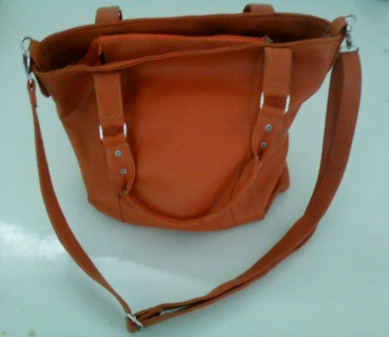
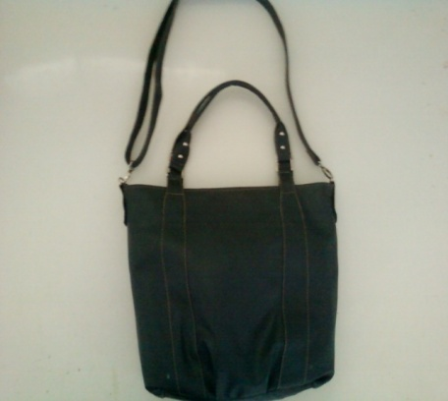
Tas type 1( 4 tas yang dihasilkan ) : Tas type 2 ( 2 tas yang dihasilkan ) :

Harga jual Rp.50.000,- Harga jual Rp.50.000,-

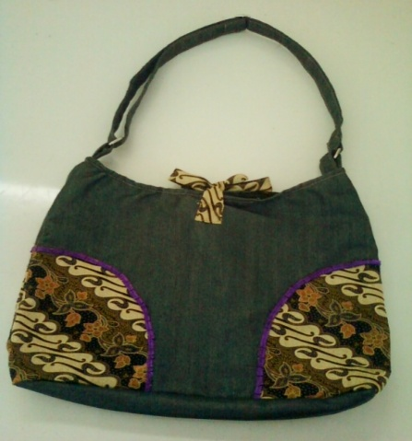
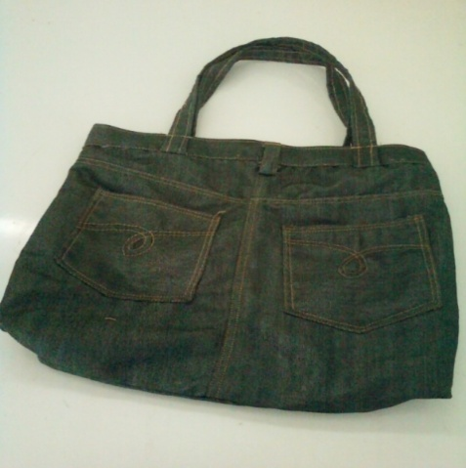
Tas type 3 (3 tas yang dihasilkan) : Tas type 4 (5 tas yang dihasilkan) :

Harga jual Rp. 35.000,- Harga jual Rp. 35.000,-

Tas type 5 (1 tas yang dihasilkan) :
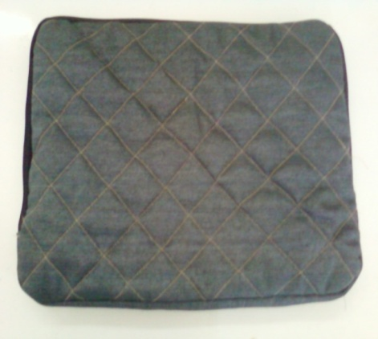
Harga jual Rp. 30.000,-

Tas yang berhasil dijual adalah
Tas type 1 (4 tas terjual ) : Rp 50.000,- (4)= Rp.200.000,-
Tas type 2 (1 tas terjual ) : Rp 50.000,- (1)= Rp. 50.000,-
Tas type 3 (3 tas terjual ) : Rp 35.000,- (3)= Rp.105.000,-
Tas type 4 (5 tas terjual ) : Rp 35.000,- (5)= Rp.175.000,-
Tas type 5 (0 tas terjual ) : Rp 30.000,- (0)= Rp.0,-
Total pendapatan = Rp.530.000,-

Sehingga keuntungan yang mereka dapatkan :
Total pendapatan = Rp.530.000,-
Total biaya pembuatan tas keseluruhan = Rp.500.000,-
Total keuntungan yang didapat = total pendapatan-total biaya pembuatan tas
= Rp. 530.000 – Rp 500.000
= Rp. 30.000,-

Setelah pelaksanaan program selesai, dilakukan evaluasi. Evaluasi yang dilakukan yaitu evaluasi pada setiap akhir kegiatan dan evaluasi pada akhir program. Evaluasi pada setiap akhir kegiatan dilakukan untuk mengetahui respons peserta dan memberi acuan untuk kegiatan selanjutnya; sedangkan evaluasi pada akhir program dilakukan untuk mengukur sejauh mana perkembangan peserta dalam berwirausaha dengan pelatihan yang diberikan. Setelah dilakukan evaluasi, dilakukan pemantauan akhir. Pemantauan akhir dilakukan setelah modal usaha diberikan selama dua bulan. Pemantauan ini meliputi produksi dan pemasaran hasil pembuatan tas.

VI KESIMPULAN DAN SARAN

Kesimpulan
Berdasarkan target luaran diperoleh ketercapaian program sekitar 100%. Dalam hal ini, penyandang cacat tubuh, tuna wicara, dan tuna rungu sudah memiliki motivasi untuk berdikari, memiliki kemampuan berdikari, dan sudah memahami teknik pemasaran yang baik. Beberapa penyandang cacat bahkan sudah membentuk tim dan menciptakan nama usaha untuk tim mereka. Dengan modal usaha yang sudah diberikan di bawah pantauan tim pelaksana dan hasil berjualan dari pelatihan serta pelatihan bisnis online yang diberikan, diharapkan nantinya peserta dapat berdikari sendiri dan mengembangkan usaha mereka.

Saran
Diharapkan program ini dapat menjadikan motivasi bagi masyarakat umum dan pemerintah untuk mencoba membantu para penyandang cacat tersebut agar mampu mengembangkan diri guna mencapai kesejahteraan sehingga tidak ada stigma negatif yang diberikan kepada penyandang cacat untuk berdikari.

LAMPIRAN

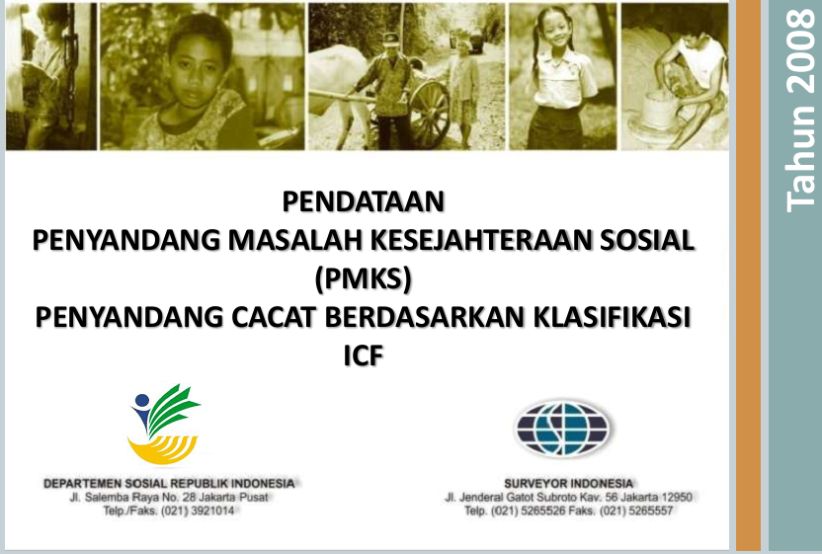

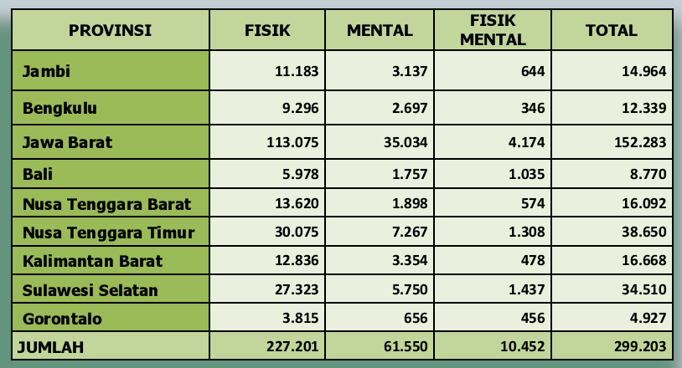

Tabel 2. Jumlah Penyandang Cacat Berdasarkan Klasifikasi Kecacatan
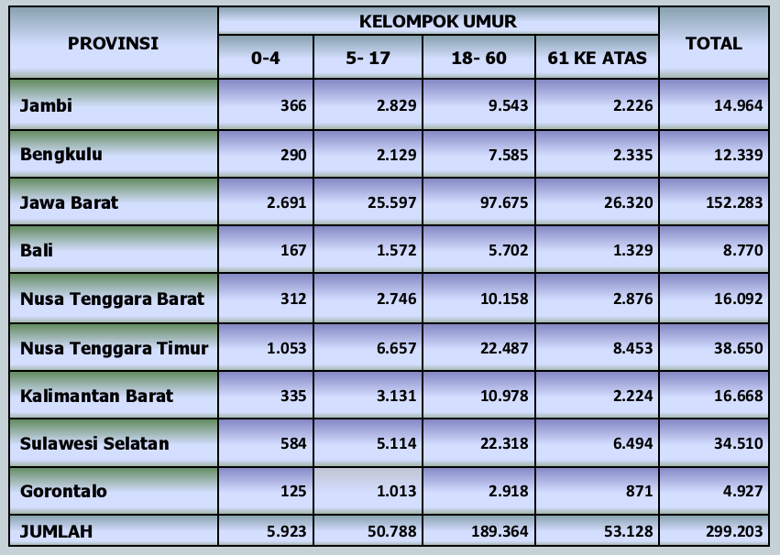
Tabel 3. Jumlah Penyandang Cacat Berdasarkan Kelompok Umur

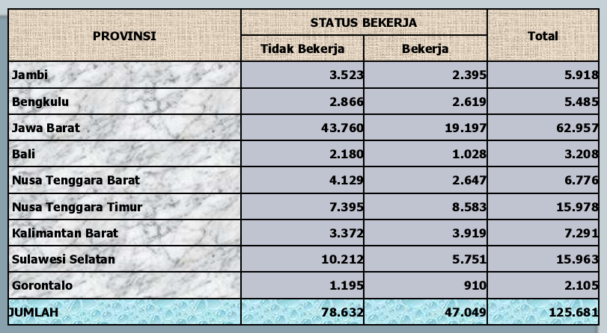

Tabel 4. Jumlah Penyandang Cacat Usia Produktif (18-60 Tahun) Dengan Tingkat Ketergantungan Rendah berdasarkan Status Bekerja

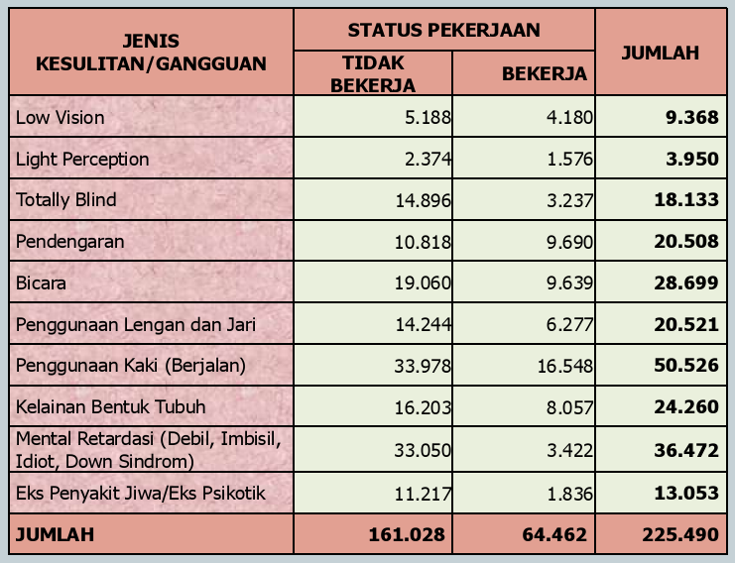
Tabel 5. Jumlah Kesulitan/Gangguan pada Usia Produktif (18-60 tahun) Berdasarkan Status Bekerja dan Jenis Kesulitan/Gangguan Yang Dialami

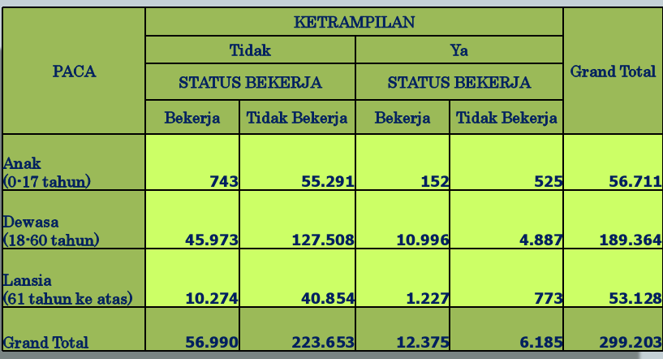

Tabel 6. Penyandang Cacat Dirinci Berdasarkan Ketrampilan dan Status Bekerja

DOKUMENTASI KEGIATAN

  - Tempat Pelaksanaan Program

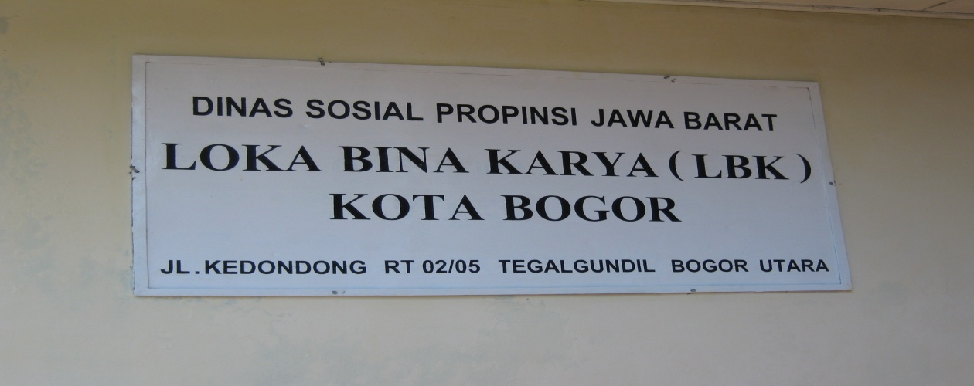
  - Produk yang dihasilkan

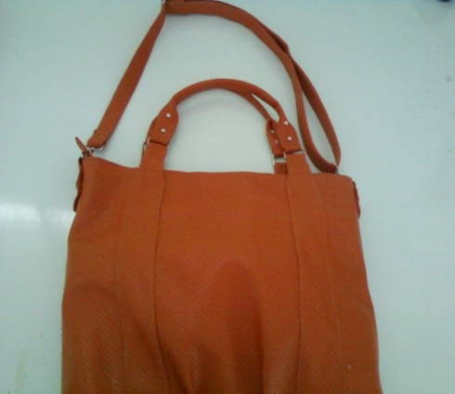  - Type 1 |  |  | - Type 2  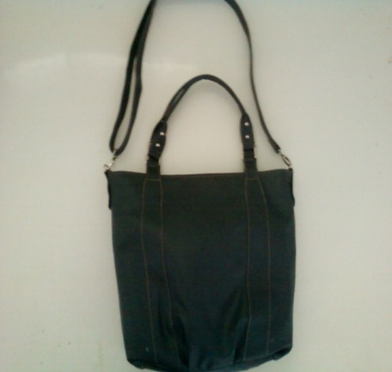
- Type 3  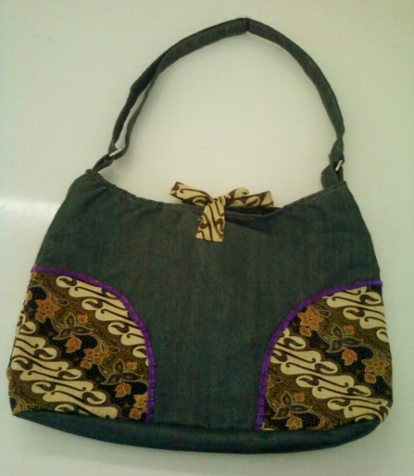 |  | - Type 4  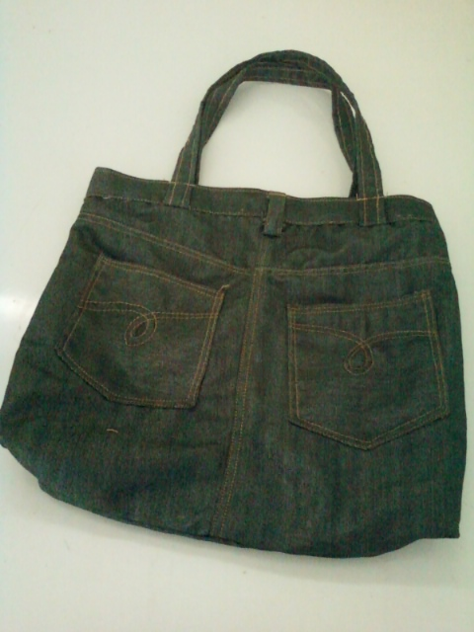 | - Type 5  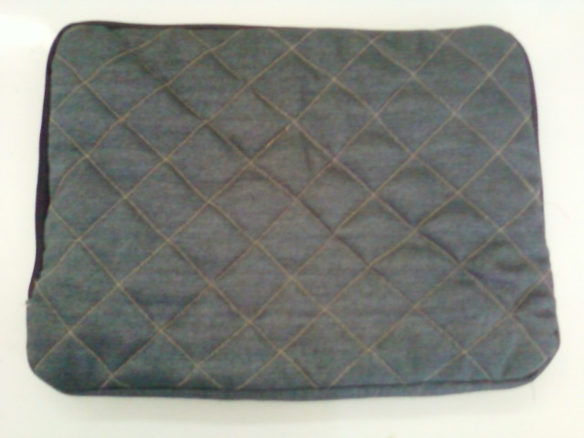

  - Kegiatan

- MoKa  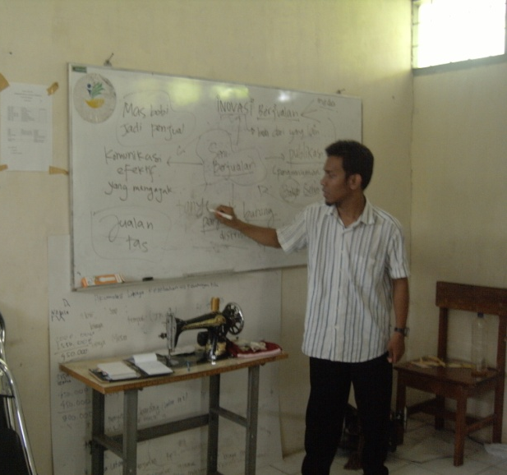 | 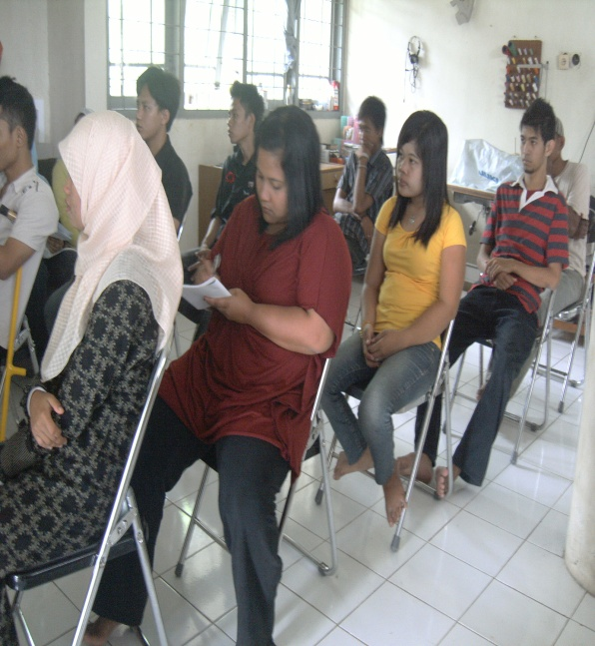

- Tisu  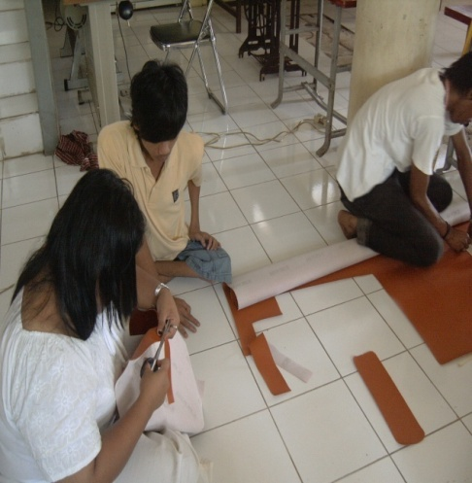 | 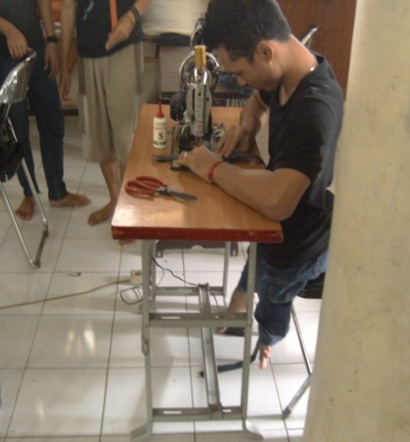 | 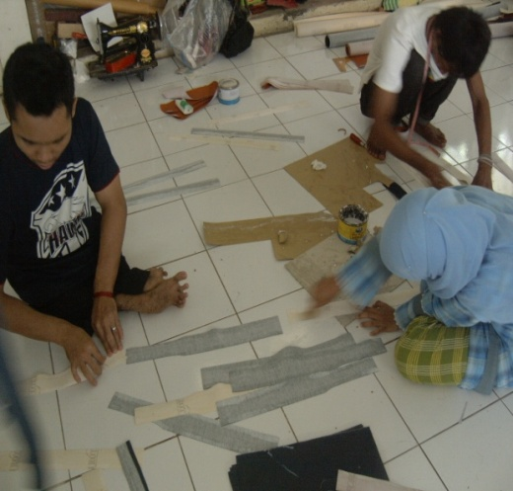

- Abdi  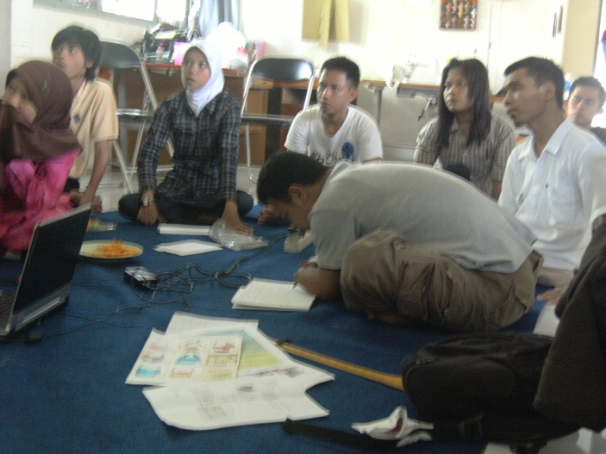 | 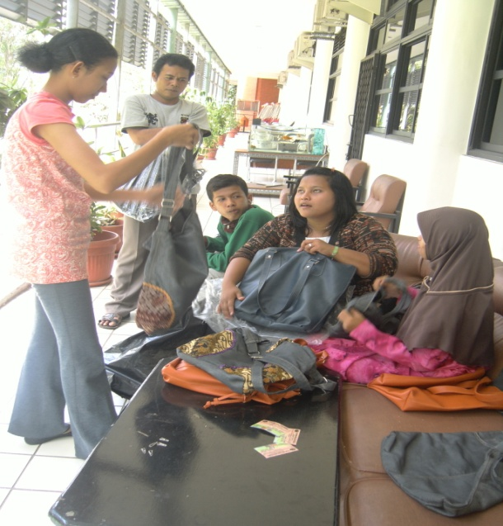

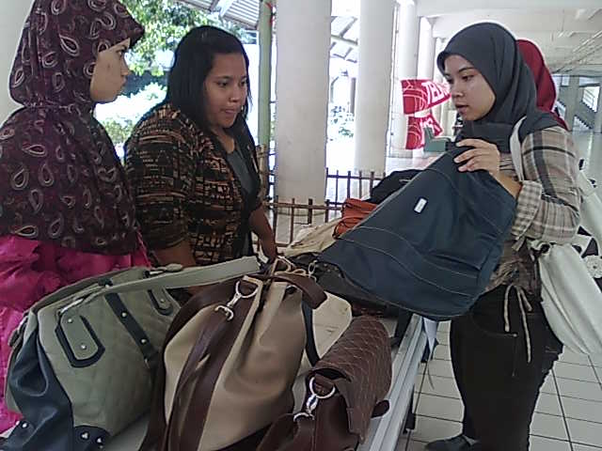 | 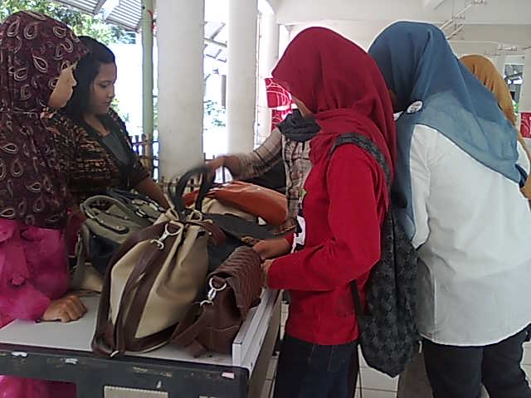
Saat evaluasi dan pemberian modal usaha :
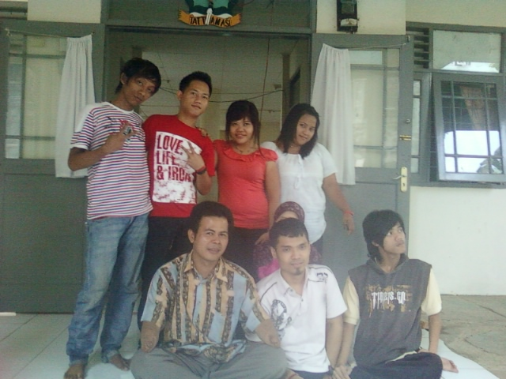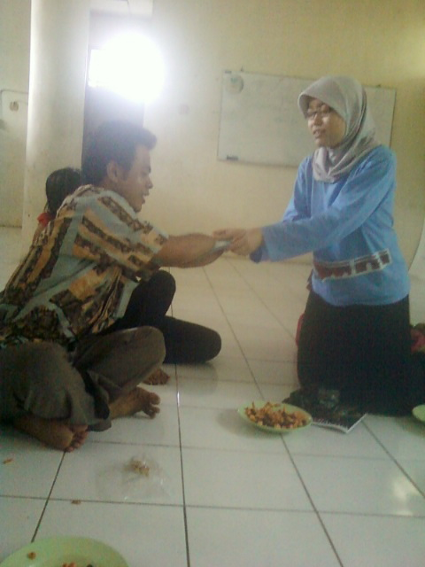

Surat pernyataan keberlanjutan program dengan modal usaha yang diberikan :
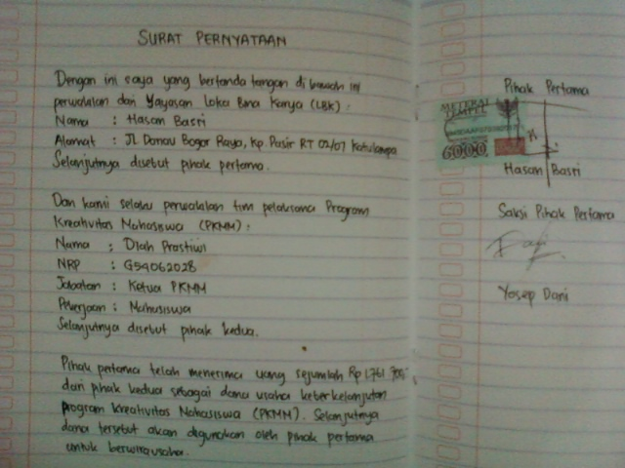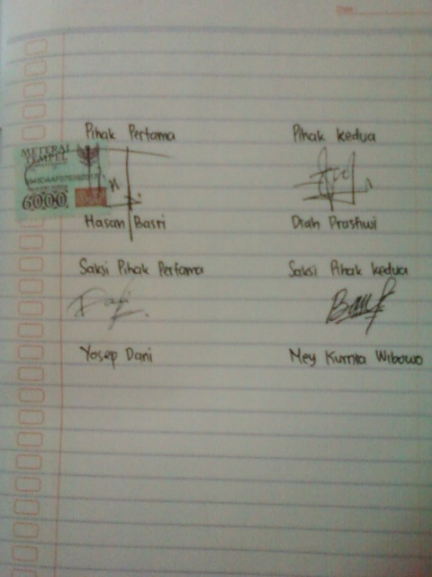

Saat menandatangani surat pernyataan oleh pihak pertama, pihak kedua, dan saksi :
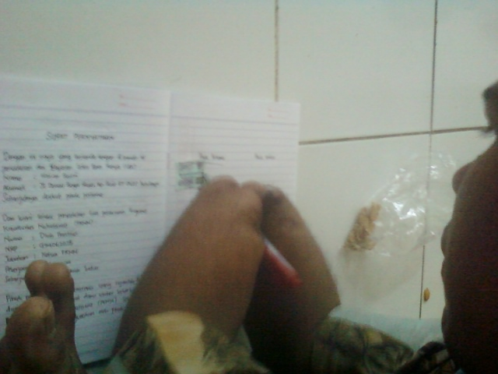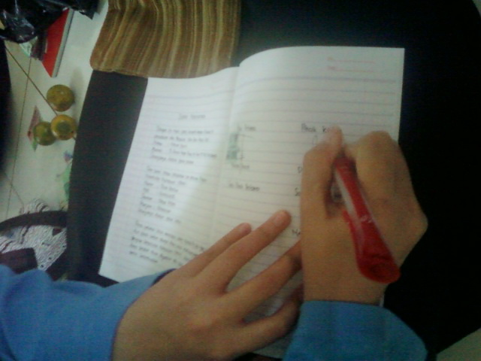

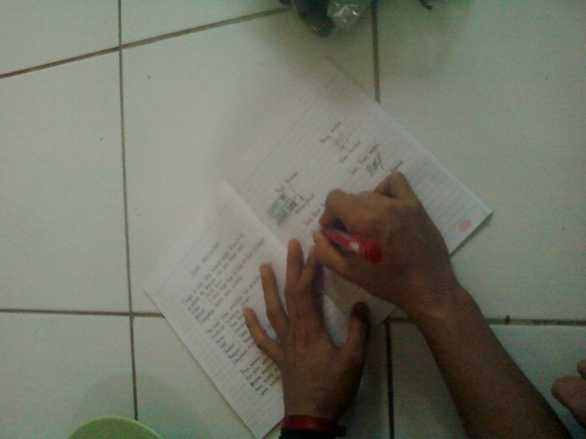
Jadwal pertemuan dengan dosen pembimbing :

